巴中龙泉外国语学校高2017届秋季半期考试生物试题
一:选择题(每小题1.5分,共60分)
- 下列关于育种的说法不正确的是:
A.古人通过汰劣留良来选择和积累优良基因.
B.杂种优势主要是利用杂种F2的优良性状.
C.高产青霉素菌株是通过诱变育种获得的.
D.质粒是拟核或细胞核外能自主复制的DNA
2. 下列有关叙述正确的是
A．人类基因组计划是从分子水平研究人类遗传物质的系统工程
B．人类基因组计划只需测定人的1个染色体组的基因序列
C．人类的基因组文库只包含一个城市中全部人的全部基因
D．人类的基因库仅含有男性的全部基因
3. 下列有关变异和进化的说法正确的是
A．基因突变对生物进化一般都是有利的
B．隔离是新物种形成的必要条件
C．杂交育种克服了远缘杂交不亲和的障碍
D．无籽西瓜和青霉素高产菌株培育原理相同
4. 下列有关生物进化的叙述正确的是
A．若没有突变，进化将不可能发生
B．迁入、迁出不会造成种群基因频率的改变
C．基因频率的改变是不定向的
D．物种之间的共同进化是通过物种之间的生存斗争实现的
5.据你所知道杂交选育新品种之外,杂交的另一个结果是获得:
A.纯种 B.杂种表现的优势 C.基因突变 D.染色体变异
6.下列表述中哪一项不是拉马克的观点:
A.生物的种类随时间推移而变化 B.生物的种类从古到今是一样的
C某一器官发达与否取决于用于不用 D.环境的变化使生物出现新的性状
7.一种果蝇的突变体在21度的气温下,生存能力很差,但是当气温上升到25.5度时,突变体的生存能力大大提高.这说明:
A.突变是不定向的 B突变的有害有利取决于环境条件
C.突变是随机发生的 D.环境条件的变化对突变体都是有害的
8.地球上最早出现的生物是:
A.自养需氧型 B异养需氧型 C.自养厌氧型 D.异养厌氧型
9.生态系统多样性形成的原因可以概括为:
A.突变和重组 B.自然选择 C.共同进化 D.地理隔离
10.如果支配左腿的传入神经及中枢完整,而传出神经受损,那么该左腿会:
A.能运动,针刺有感觉 B.不能运动,针刺有感觉
C.能运动,针刺无感觉 D.不能运动,针刺无感觉
11. 在红粒高秆的麦田里，偶然发现一株白粒矮秆优质小麦，欲在两三年内能获得较多的白粒矮秆麦种，通常用的育种方法是( )
A．自交育种 B．诱变育种 C．人工嫁接 D．单倍体育种
12. 作物育种是生物技术的一项重要内容，其方法手段也日益先进和多样化。现有一基因型为AaBB的生物，现在要将它转变为基因型为①AABB ②aB③AaBBC ④AAaaBBBB的生物，可以采取的相关技术及排列正确的一组是:
A．诱变育种、花药离体培养、转基因技术、细胞融合
B．自交育种、花药离体培养、转基因技术、多倍体育种
C．诱变育种、多倍体育种、花药离体培养、转基因技术
D．花药离体培养、转基因技术、多倍体育种、诱变育种
13. 下列各项中，可以看作物质进入内环境的是:
A.喝牛奶，进入胃中 B.精子进入输卵管与卵细胞结合
C.口服抗菌药物 D.肌肉注射青霉素
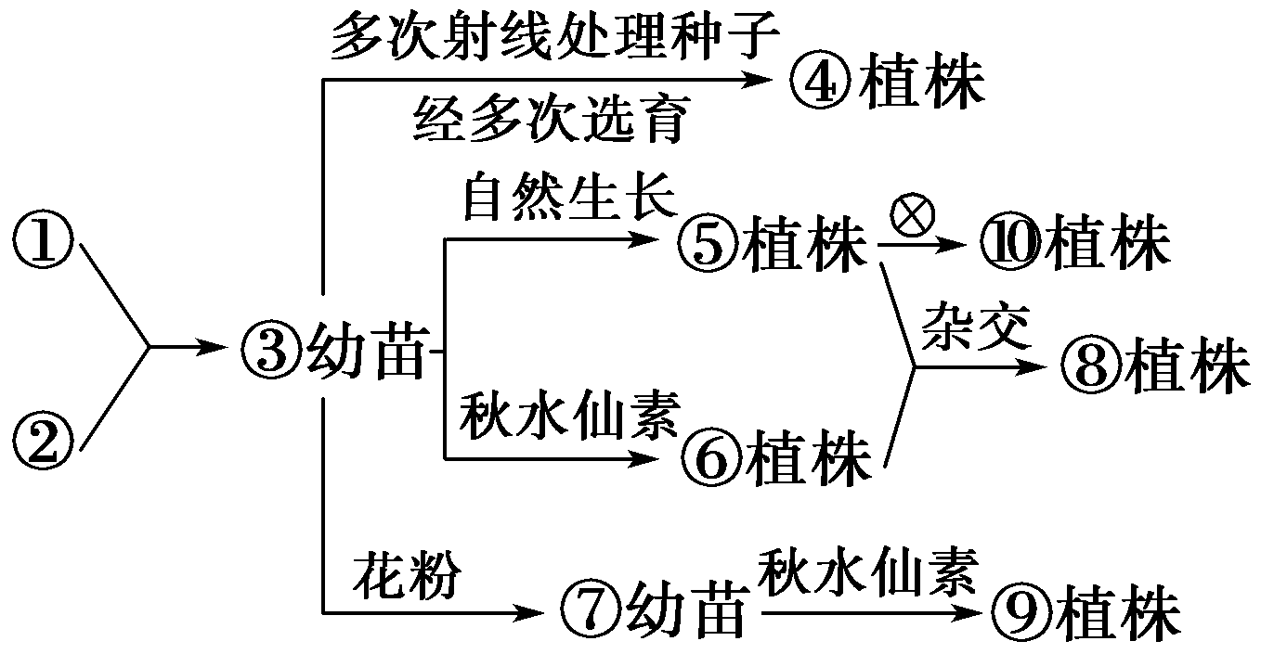
14.将①、②两个植株杂交得到③，将③再作进一步处理如图所示，下列叙述错误的是 )

A．由③到⑨过程中可能出现突变体，经过筛选进而培育成新品种
B．由③到⑧的育种过程中，遵循的主要原理是染色体数目变异
C．若③的基因型为AaBbdd，则⑩植株中能稳定遗传的个体占总数的1/4
D．由③到④过程中体现了幼苗体细胞的全能性
15. 稳态是机体进行正常生命活动的必要条件，当稳态遭到破坏，必将引起:
A．酶促反应速率的加快 B儿童患佝偻病 C．细胞代谢紊乱 D．成年人患肌无力病
16. 在人体血糖平衡调节过程中，胰岛素和胰高血糖素起着重要作用。正常情况下，人体进食后短时间内这两种激素的含量变化是 （ ）
A.胰岛素减少，胰高血糖素增加 B．胰岛素增加，胰高血糖素增加
C.胰岛素减少，胰高血糖素减少 D．胰岛素增加，胰高血糖素减少
17．某人能读书看报，也可以写文章，但就是听不懂别人说的话，这表明他的大脑受到损伤，损伤的区域是:
A . 大脑皮层S区 B. 大脑皮层H区 C. 大脑皮层W区 D. 小脑
18. 下列对动物激素调控的描述中，正确的是:
A．激素调节是通过改变细胞的代谢而发挥效能的
B．激素调节的启动较慢、持续时间较短
C．人和高等动物的生理活动主要是通过激素调节
D．激素调节迅速而精确，反应时间短
19. 高等动物体内细胞从外界获得营养物质的途径是:
A.外界食物→循环系统→消化系统→内环境→细胞
B.外界食物→消化系统→循环系统→内环境→细胞
C.外界食物→内环境→消化系统→循环系统→细胞
D.外界食物→循环系统→内环境→消化系统→细胞
20.运动员在长跑过程中,会出现呼吸极度困难,腿酸痛,甚至不想再跑的念头,但是当听到震耳的加油声后,却能加速冲刺,其主要调节方式是:
A.神经调节 B.体液调节 C.神经-体液调节 D.体液-神经调节
21. 下列关于激素的阐述,正确的选项是:
A 激素是蛋白质 B 激素直接参与细胞内多种生命活动
C 激素是信息分子 D 激素只运输给相应的靶器官,靶细胞
22. 下列哪种情况与发生组织水肿无关( )
A．毛细淋巴管堵塞 B．组织液中蛋白质增多
C．血浆中蛋白质含量增多 D．毛细血管通透性增加
23. 对人体内环境理化特性及调节途径的叙述，正确的是( )
A.血浆中血浆蛋白的含量越多，血浆渗透压越小
B人体细胞外液中的阳离子主要是K＋
C. 血浆中乳酸过多时，会与HCO反应
D．毛细血管的通透性增加，会引起血浆渗透压上升
24. 体温过高或过低对人体都有影响，主要是影响:
A．汗液的蒸发 B．热量的散失 C．酶的活性 D．身体的活动
25. 人的体温相对恒定,其调节中枢位于:
A 下丘脑 B 骨髓 C 大脑 D 垂体
26. 当人们较长时间参加强体力劳动时，为了维持内环境相对稳定，机体必须
进行多项调节，其中包括 ①胰岛A细胞的分泌活动增强②胰岛B细胞的分泌活
动增强 ③抗利尿激素分泌增加 ④抗利尿激素分泌减少
A．①③ B．①④ C．②③ D．②④
27. 一位健康的同学若进食较多的糖和食盐则在他排出的尿液中所含的葡萄糖
和盐分的量是 :
A、盐增多，糖未增多 B、糖增多，盐未增多
C、两者都增多 D、两者都未增多
28. 给成年大鼠连续3周饲喂甲状腺激素后，与对照组比较，会出现:
A．体重增加 B．嗜睡 C．耗氧量下降 D．对低氧环境耐受能力下降
29. 多种激素共同调节人体生理活动。对于同一生理效应都发挥相同作用的是
A胰岛素与胰高血糖素两者表现为协同作用
B甲状腺激素与肾上腺素两者表现为拮抗作用
C胰高血糖素与肾上腺素两者表现为拮抗作用
D甲状腺激素与生长激素两者表现为协同作用
30. 关于神经调节和体液调节之间的关系，不正确的是:
A．大部分内分泌腺的激素分泌不受神经系统的调控
B．内分泌腺分泌的激素也可以影响神经系统的功能
C．生物各项生命活动一般同时受神经和体液的调节，但神经调节在主要地位
D．体液调节可以是神经调节的一个环节
31. 你认为人体水分调节的叙述正确的是:
A、大量饮水，则抗利尿激素分泌增加
B、渴觉中枢兴奋同时抗利尿激素分泌减少
C、抗利尿分泌激素减少，则尿量增加
D、细胞外液电解质浓度降低，则尿量减少
32. 什么样的环境不适合人类的生存呢？
A 适宜的温度 B 一定的含氧量 C 淡水 D 强紫外线
33. 对于高烧不退的病人可采用一些辅助措施降低体温。下列措施不正确的是：
A 加盖棉被，增加排汗量 B 在额头上敷用冷水浸泡过的毛巾
C 用酒精棉球擦拭四肢等部位 D 适当撤减衣被
34. 切除健康狗的胰脏，2d后出现糖尿病的症状。注射一定量溶于生理盐水的胰
岛素，血糖含量恢复正常。为了证明“胰岛素能降低血糖的含量”这一推论，你
认为下列最适宜作为对照组的是:
A．既不切除健康狗的胰脏，又不注射胰岛素
B．用溶解于蒸馏水的胰岛素溶液进行注射
C．切除健康狗体内的胰脏2天后，只注射等量的生理盐水
D．将健康狗体内摘除的胰脏制成提取液，注射给切除胰脏的狗
35.降钙素是一种多肽类激素，临床上用于治疗骨质疏松症等。人的降钙素活性
很低，半衰期较短。某科研机构为了研发一种活性高、半衰期长的新型降钙素，
从预期新型降钙素的功能出发，推测相应的脱氧核苷酸序列，并人工合成了两条
72个碱基的DNA单链，两条链通过18个碱基对形成部分双链DNA片段，再利用
Klenow酶将其补平，获得双链DNA，过程如图：
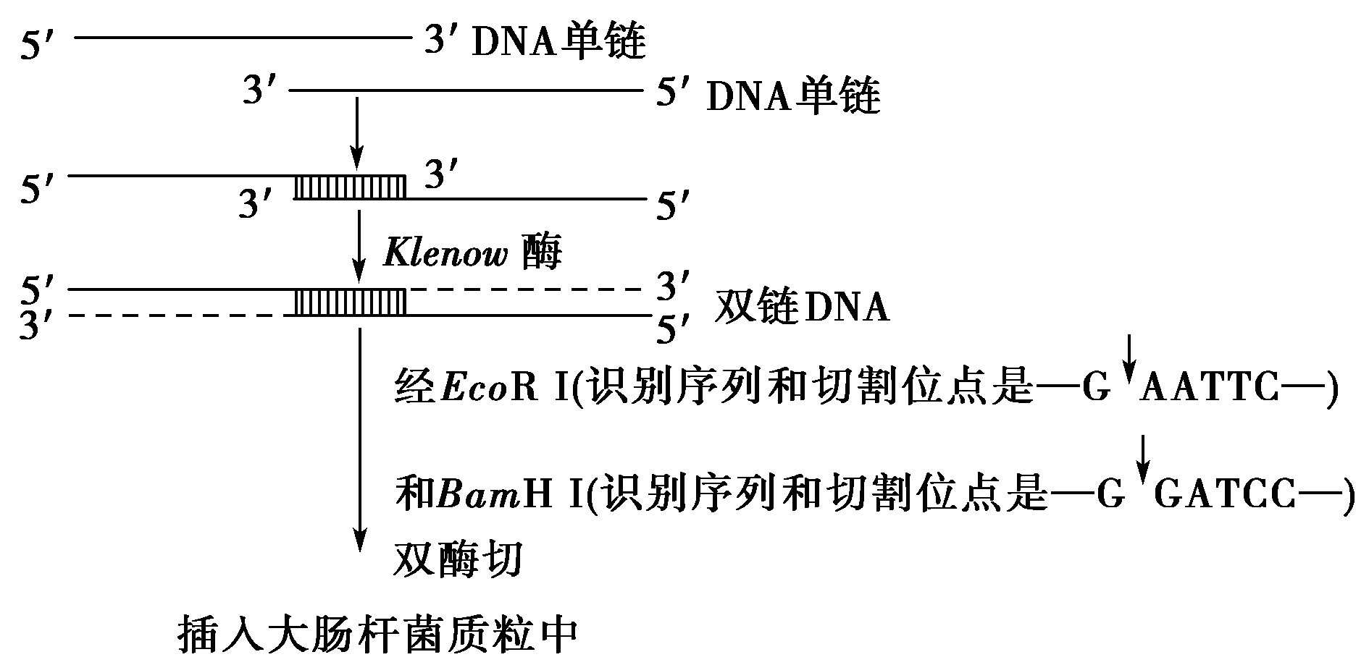
下列有关分析错误的是:
A．Klenow酶是一种DNA聚合酶 B．合成的双链DNA有72个碱基对
C．经EcoR Ⅰ和BamH Ⅰ双酶切的目的是保证目的基因和载体的定向连接
D．筛选重组质粒需要大肠杆菌质粒中含有标记基因
36. 下图细胞Ⅰ、Ⅱ和物质E、F的关系可能是:
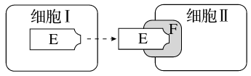
 | 细胞Ⅰ | 细胞Ⅱ | 物质E | 物质F
A | 下丘脑细胞 | 垂体细胞 | 促甲状腺激素 | 受体
B | 肠粘膜细胞 | 胰腺细胞 | 促胰液素 | 胰液
C | 甲状腺细胞 | 垂体细胞 | 甲状腺激素 | 受体
D | 传出神经元 | 传入神经元 | 神经递质 | 受体
37. 大约一万年前，某大峡谷中的松鼠被一条河流分隔成两个种群，两个
种群现在已经发生了明显的分化，过程如下图所示，相关说法正确的是:
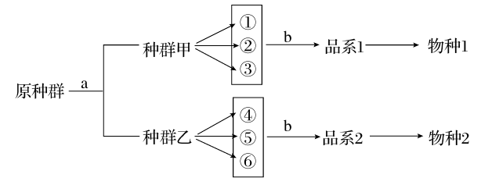

A．地球上新物种的形成都必须先经历a过程
B．b过程的实质就是定向改变种群的基因频率
C．①～⑥只能表示物种形成过程中基因突变是不定向的

D．品系1和品系2种群基因库出现了较大差异，立刻形成物种1和物种2

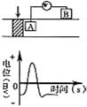
38. 神经电位的测量装置如右图所示，其中箭头
表示施加适宜刺激，阴影表示兴奋区域。用记录
仪记录A、B两电极之间的电位差，结果如右侧
曲线图。若将记录仪的A、B两电极均置于膜外，
其它实验条件不变，则测量结果是
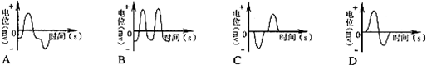
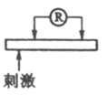
39.将记录仪（R）的两个电极置于某一条结构和功能完好
的神经表面，如右图，给该神经一个适宜的刺激使其产生
兴奋，可在R上记录到电位的变化。能正确反映从刺激开
始到兴奋完成这段过程中电位变化的曲线是：
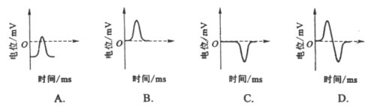
40.乙酰胆碱(Ach)是一种神经递质。实验人员欲研究Ach浓度与反应时
间的关系(简图如下图)，在除去突触小泡的前提下自①处注入不同浓度
的Ach，②处给予恒定刺激，③、④两处分别为感应测量点。测得不同
浓度Ach条件下③、④两处感受到信号所用时间(如下表所示)。下列各
项叙述正确的是:
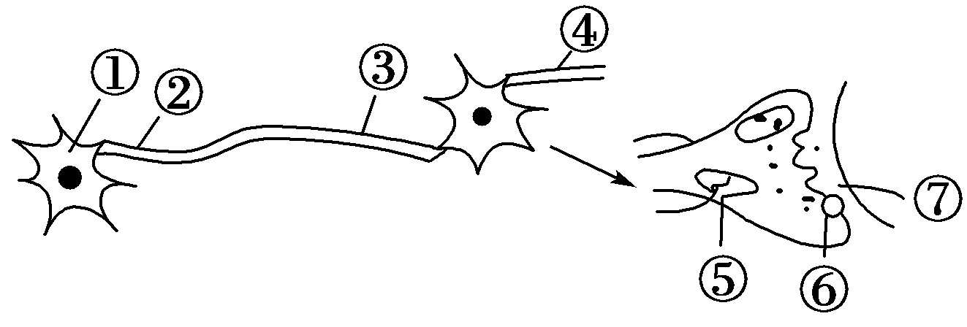
Ach浓度  (mmol·L^{－1}) | ③处感受到信号  的时间(ms) | ④处感受到信号  的时间(ms)
0.1 | 5.00 | 5.56
0.2 | 5.00 | 5.48
0.3 | 5.00 | 5.31
0.4 | 5.00 | 5.24
A.图中的⑤、⑥和⑦共同构成一个突触
B．实验结果说明高浓度的Ach能促进兴奋在神经纤维上的传导
C．实验结果说明Ach浓度的增加对兴奋在神经元之间的传递无影响
D．实验中除去突触小泡的目的是消除相关因素对实验结果的干扰

巴中龙泉外国语学校2015年秋高2017级期中试题
生物答卷
一:选择题(60分,每小题1.5分)
题号 | 1 | 2 | 3 | 4 | 5 | 6 | 7 | 8 | 9 | 10
答案
题号 | 11 | 12 | 13 | 14 | 15 | 16 | 17 | 18 | 19 | 20
答案
题号 | 21 | 22 | 23 | 24 | 25 | 26 | 27 | 28 | 29 | 30
答案
题号 | 31 | 32 | 33 | 34 | 35 | 36 | 37 | 38 | 39 | 40
答案
二:简答题.(40分)
1.基础知识填空(每空1分,共1 0分)
①内分泌腺分泌的激素通过________________被运送到全身各处,微量的激素就可显著影响_____________的生理活动.激素分泌的调节,存在着下丘脑—垂体—内分泌腺的_______________调节和_______________调节.
②兴奋以__________形式传导，神经细胞之间相接触的部位叫突触，突触是由突触前膜，______________和突触后膜构成。兴奋通过突触传递的特点是____________和突触延搁。

内环境稳态
主要理化
性质
D
酸碱度
渗透压

A
神经调节
B
调节
③填概念图

C

A____________________、B____________________、C__________________。
2.(6分) 人体依赖神经—体液—免疫调节机制协调各个器官、系统的活动，维持内环境稳态。下面的图示可大致表示人体内的神经、体液、免疫调节的过程，其中A、B、C表示可能存在的结构或细胞，d、e、f表示可能存在的相关物质，请回答问题：
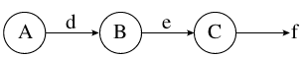
(1)若上图中的A→B→C表示人体对内外环境变化作出规律性应答的结构，请回答：
如果它的名称是反射弧，则B是__________，d、e代表的物质是____________。
(2)若上图表示正常人体内的体液调节过程，请回答：
①若C是性腺，则A是___________(结构)，e的分泌量受到____________(填图中字母)两种物质的调节，这是一种_____________调节机制。
②若C是肾小管，则B是垂体，e代表的物质是________________。
3.(10分) 瘦素是由脂肪细胞分泌的一种蛋白质类激素，与血糖调节有一定的关系，它的功能主要表现在对脂肪及体重的调控方面。研究发现，目前绝大部分的肥胖病人都是因为体内发生瘦素抵抗现象而引起的，即瘦素与其受体识别的能力下降，从而导致摄食行为和细胞代谢不正常。下图是人体内部分神经－体液调节示意图，①-⑤代表结构，请回答下列问题。
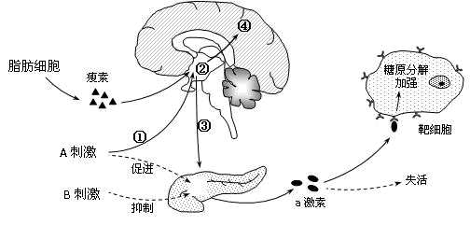
（1）人体中与图中a激素呈协同作用的激素是 。如果a激素合成与分泌量减少，最可能的原因是 _________________ 。
（2）结构③通过释放 __ 直接影响结构⑤中的某些细胞，从反射类型看，A刺激→①→②→③→⑤，属于_______________。
（3）据图可得，瘦素作用的靶器官是___ __ ，其接受瘦素的信号后，经过反应和处理形成一定的刺激传至结构④ ，令其产生饱觉进而减少摄食行为。
（4）目前绝大部分的肥胖病人血清中的瘦素浓度 。若要使用瘦素来治疗某些人的肥胖症，能否直接口服？请说明理由_____________________________________。
4.(14分) 某植物种子的子叶有黄色和绿色两种，由两对基因控制，现有两个绿色子叶的种子X、Y，种植后分别与纯合的黄色子叶植株进行杂交获得大量种子(F₁)，子叶全部为黄色，然后再进行如下实验：(相关基因用M、m和N、n表示)Ⅰ：X的F₁全部与基因型为mmnn的个体相交，后代性状及比例为：黄色∶绿色＝3∶5 。Ⅱ：Y的F₁全部自花传粉，所得后代性状及比例为：黄色∶绿色＝9∶7。请回答下列问题：
(1)实验Ⅰ中，花粉成熟前需对母本做的人工操作有________________。
(2)Y的基因型为________________，X的基因型为________________。
(3)纯合的绿色子叶个体的基因型有____________种；若让Y的F₁与基因型为mmnn的个体相交，其后代的性状及比例为________________。
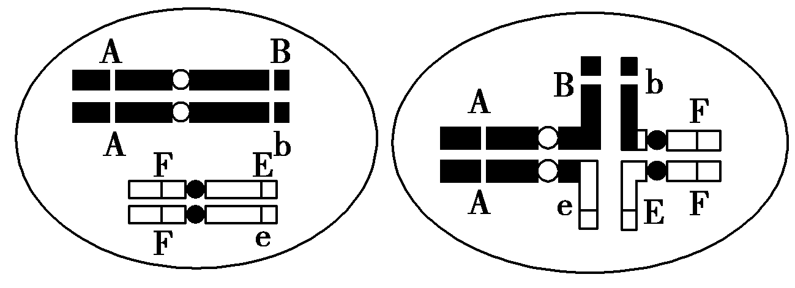
图1 图2
(4)遗传学家在研究该植物减数分裂时，发现处于某一时期的细胞(仅研究两对染色体)，大多数如图1所示，少数出现了如图2所示的“十字形”图像。
①图1所示细胞处于_________期，图2中发生的变异是________________。
② 图1所示细胞能产生的配子基因型是________________。研究发现，该植物配子中出现基因缺失时不能存活，若不考虑交叉互换，则图2所示细胞产生的配子基因型有________________种。

